המקומות הקדושים במזרח ירושלים/בבירת פלסטין
שאול אריאלי
מאי 2013
רקע
משום-מה מקובל לחשוב שהבעיה הקשה ביותר לפיתרון המשא-ומתן בין ישראל לפלסטינים בדבר הסדר הקבע בירושלים הוא מעמדה המדיני של ירושלים המזרחית. אבל מקור העניין הוא קדושתה הרבה של העיר העתיקה, על מקומותיה הקדושים ליהדות, לאיסלאם ולנצרות.
חשיבותה של העיר לשלוש הדתות המוֹנוֹתיאיסטיוֹת גורמת לסוגיית ירושלים לחרוג מגבולות הסכסוך הישראלי-פלסטיני ולגלוש אל סכסוך ישראלי-ערבי ויהודי-מוסלמי (המעָרֵב במידה מסוימת אפילו את הנוצרים). על מנת להבין את הסוגיה לעומקה ולהצביע על פתרונות אפשריים עלינו לבדוק את התפתחות מעמדם המשפטי של המקומות הקדושים.
חשיבותם של המקומות הקדושים בכל הֶסדר ניכרת בבירור מן העובדה שבמהלך המאה ה-20 הועלו יותר ממאה הצעות בנוגע לעתידה של ירושלים, ובהן השתקף מאבק האינטרסים המתמיד בין נציגיהם המדיניים של הצדדים על השליטה במקומות הקדושים המשותפים.
כל אחת מן ההצעות ביקשה לשקף בגבולות העיר ובשליטה בה את מאזן הכוחות המקומי והעולמי באותה תקופה, תוך הבטחת חופש הפולחן והניהול הפנימי של המקומות הקדושים. סלע המחלוקת העיקרי בנושא הריבונות היה ונשאר הר הבית. בעיני הקיצוניים בשלוש הדתות, כל הֶסדר הוא בחזקת מצב זמני, עד שיבשילו התנאים לשינויו לטובת הגשמת האידיאל הרוחני שלהם.
ירושלים מנוקדת בשלל מקומות קדושים, אך רק בשלהי התקופה העותומנית נעשה ניסיון ראשון להגדיר אותם, וזאת על-ידי חיבור רשימת מקומות קדושים שהחקיקה השלטונית מתייחסת אליהם. הסולטן העותומני עבדול מג'יד מינה ועדת חקירה, שמסקנותיה פורסמו בשנת 1852 בפירמאן, וב-1853 יצא "פירמאן מְבָאֵר" שקבע את הסטטוס קוו, או את הזכויות הקיימות של העדות הנוצריות השונות בארבעה מקומות קדושים לנצרות: כנסיית הקבר הקדוש וסביבתה; מנזר הסולטן (דֵיר א-סולטן) שעל גג כנסיית הלנה הקדושה שבתוך מיתחם כנסיית הקבר; כנסיית קבר מרים שבגַת שְמָנים; וכנסיית העלייה השמימה בהר הזיתים (כנסייה זו מוחזקת עד היום כמסגד בידי המוסלמים, אך זכויות הפולחן בה בחג העלייה מחולקות בין העדות הנוצריות).
עובדה מעניינת היא כי המקומות הקדושים שנכללו ברשימה זו מופיעים בה עקב היותם שנויים במחלוקת בין שתי קבוצות דתיות או יותר. מאפיין זה הופך להיות קרטיריו האב להגדרת מקומות קדושים מאז ועד היום.
הפירמאנים שנזכרו, והסכמות נוספות לגבי שלושה מקומות קדושים אחרים שהתגבשו בין העדות הנוצריות עד סוף המאה ה-19, הם ההסדר שנהוג לכנותו עד היום "הסדר הסטטוס קוו העותומני במקומות הקדושים". ההסדר מפרט את זכויות העדות הנוצריות השונות בחלקיהם השונים של שבעת האתרים. ברשימה המחייבת של הפירמאן מ-1852 לא נכללו המקומות הקדושים לנצרות שאינם במחלוקת, וכמוהם האתרים המוסלמיים, שנהנו מחסות השלטון העותומני, והאתרים היהודיים, שלא היה אז מי שיפעל למען זכויות היהודים בהם.
הסדר הסטטוס קוו העותומני במקומות הקדושים הוכר על-ידי מעצמות אירופה וקיבל תוקף בינלאומי בהסכם פריז שנחתם ב-30 במרס 1856, עם סיום מלחמת קְרים, ובהסכם ברלין ב-1878. בשנת 1885 נפתח הר הבית בפני אורחים לא-מוסלמים רמי-מעלה. צו הסולטן הטורקי מ-1840 והחלטת מועצת המחוז משנת 1911 אישרו ליהודים זכויות מוגבלות בכותל המערבי.
בשנות ה-1920, הכותל המערבי החל להיות מזוהה בעיני המוסלמים כחלק ממיתחם "אל-חראם א-שריף" (הר הבית) וכמקום קדוש הקרוי "אל-בּוּראק" (על שם בהמתו הפלאית של הנביא מוחמד). תביעותיהם של היהודים להסדרת זכויותיהם במקום שיקפו את עליית כוחו של היישוב היהודי בתקופת המנדט.
העימות על הכותל בין היישוב היהודי לבין ההנהגה הערבית הפלסטינית, בראשות חג' אמין אל-חוסייני, הפך לעימות לאומי, שבו כל צד משתמש בסמלים הדתיים רבי-העוצמה לגיוס ההמונים וכדגל מאַחֵד במסגרת המאבק הכולל על עתיד ארץ ישראל. כשפרצו ב-1929 מאורעות תרפ"ט, הסיבה המיידית להן היתה הוויכוח על זכויות היהודים בכותל המערבי. במוקד הוויכוח עמדה שאלת זכותם של היהודים להציב ספסלים, כיסאות ומחיצה בין גברים לנשים ברחבת התפילה הקטנה הסמוכה לכותל המערבי ולשכונת המוגרבים המוסלמית.
בהמלצת ועדת החקירה הבריטית שמונתה להחליט בסוגיה זו, הוקמה ועדת חקירה בינלאומית שהרכבה אושר על-ידי מועצת חבר הלאומים. הוועדה קבעה כי הבעלות הבלעדית במקום היא של הוַוקְף המוסלמי, אבל הוכרה גם זכותם של היהודים להתפלל בכותל בכפוף למגבלות חמורות: הותר להם להביא אבזרי תפילה, אך נאסר עליהם להציב במקום ספסלים, שטיחים ומחיצה להפרדה בין גברים לנשים, ולתקוע בשופר במוצאי יום הכיפורים. להמלצות ניתן תוקף של חקיקה ב"דבר המלך במועצה על פלסטינה (א"י) (הכותל המערבי)" מ-1931.
כתוצאה מהתפתחויות אלה הרחיבה בריטניה את הֶסדר הסטטוס קוו העותומני (רשימת המקומות הקדושים) והכניסה למסגרתו גם את הכותל המערבי וכן את קבר רחל שמדרום לירושלים. אתר זה הפך לסלע מחלוקת בין יהודים למוסלמים, לאחר שהיהודים, שהחזיקו במפתחות האתר מאז המאה ה-19, ניסו לשפצו בשנים 1921 ו-1925. עיריית בית לחם והוַוקְף התנגדו לשיפוצים, ואלה בוצעו לבסוף על-ידי השלטון המנדטורי.
ב-1929 פירסם ליוֹנל קאסט, קצין במחוז ירושלים של מנהלת המנדט, מיסמך מקיף על הסטטוס קוו של המקומות הקדושים, כולל התייחסות לכותל המערבי ולקבר רחל. המיסמך נחשב ל"אורים ותומים" בנושא רגיש זה, והוא התקבל כמיסמך מדריך גם על-ידי השלטון הישראלי לאחר 1967 – בעיקר ביחס למקומות הקדושים הנוצריים. מקומות קדושים אחרים, כולל הר הבית/אל-חראם א-שריף, שלא היה אז מוקד לעימות – לא נכנסו לרשימה המנדטורית.
הכללתם של הכותל המערבי וקבר רחל במיסמך של קאסט המשיכה את המגמה שהחלה בפירמאן העותומני מ-1852: הכנסתם של מקומות קדושים לרשימה נבעה מכך שהפכו לסלע מחלוקת – הפעם לא בין העדות הנוצריות אלא בין יהודים למוסלמים. הוספת האתרים האלה לרשימה של קאסט פירושה היה כי שאלת המקומות הקדושים, שהיתה עד אז עניין נוצרי פנימי, הופכת לסכסוך דתי ולאומי בין יהודים לערבים-מוסלמים. המקומות הקדושים נעשו מעין אינדקטור לגבי מעמדם הפוליטי של מייצגי הדתות השונות ולגבי תביעותיהם.
אחרי מלחמת 1948, בנובמבר 1949, פירסם האו"ם רשימה של 30 מקומות המקודשים לשלוש הדתות בירושלים, על בסיס הרשימה שהגישה ממשלת המנדט. במרס 1950 הכינה מזכירות ועדת הפיוס של האו"ם רשימה של 97 מקומות קדושים באזור הבינלאומי של ירושלים. היא כללה 80 אתרים נוצריים, תשעה אתרים מוסלמיים ועשרה אתרים יהודיים, ובכלל זה מעיין הגיחון שנקרא "המרחץ של רבי ישמעאל", וכן בתי כנסת עתיקים וחדשים ברובע היהודי. ברשימה זו ניכר הניסיון "לנפח" את מספר האתרים היהודיים והמוסלמיים כמשקל-נגד למספר הגדול של אתרים נוצריים. עם זאת, האינטרס המשותף לישראל ולירדן להיאבק בבינאום ולהוכיח את יכולתן להגן על המקומות הקדושים, הוא שהביא לרגיעה בשנים 1949-1967 בכל הנוגע לשאלת האתרים הללו.
הכיבוש הישראלי של העיר העתיקה וסביבותיה והחלת החוק הישראלי על מזרח ירושלים עוררו מחדש את סוגיית המקומות הקדושים. ישראל ניסתה למתן את ההתנגדות הבינלאומית לצעדים הישראליים באמצעות חקיקת "חוק השמירה על המקומות הקדושים תשכ"ז–1967". העיקרון הבסיסי המקובל במדיניות ישראל לגבי המקומות הקדושים נקבע בסעיף 1 לחוק, לאמור: "המקומות הקדושים יהיו שמורים מפני חילול וכל פגיעה אחרת ומפני כל דבר העלול לפגוע בחופש הגישה של בני הדתות אל המקומות הקדושים להם או ברגשותיהם כלפי אותם מקומות". החוק אינו מגדיר מהו מקום קדוש. המחוקק הישראלי חזר על הוראות אלה ב"חוק יסוד: ירושלים בירת ישראל, 1980".
גישתה של ישראל כלפי המקומות הקדושים לנצרות היתה בדרך כלל שמירת הסטטוס קוו, וב-1993 אושר הסטטוס קוו ההיסטורי בהסכם היסוד בין "הכֵּס הקדוש" (האפּיפיוֹרוּת) לישראל. (בשנת 2000 גם אש"ף הגיע להסכם עם "הכס הקדוש".) אולם בכל הנוגע למקומות הקדושים היהודיים – הכותל המערבי וקבר רחל, שנזכרו ברשימת אתרי הסטטוס קוו של קאסְט – ישראל לא קיבלה את ההסדרים הבריטיים, ושני האתרים הפכו להיות אתרים יהודיים בלעדיים.בהר הבית הותרה כניסת יהודים אך נאסר עליהם להתפלל שם, וניהול כל ההר נותר בידי הוַוקְף המוסלמי,
בהסכם השלום עם ירדן (אוקטובר 1994) התחייבה ישראל להעניק לירדן מעמד מועדף במקומות הקדושים לאיסלאם כאשר ייכון הסדר קבע בינה לבין הפלסטינים. התחייבות זו התבססה על המגמה המשותפת לישראל ולירדן להפריד בהר הבית בין פונקציות דתיות לפונקציות פוליטיות.
סעיף 3 בהצהרת וושינגטון
"ישראל מכבדת את תפקידה המיוחד הנוכחי של הממלכה ההאשמית של ירדן במקומות הקדושים המוסלמים בירושלים. כאשר יתנהל המו"מ על הסדר הקבע, תעניק ישראל עדיפות גבוהה לתפקיד הירדני ההיסטורי במקומות קדושים אלה. בנוסף הסכימו שני הצדדים לקדם יחסים בין-דתיים בין שלוש הדתות המונותיאיסטיות."
סעיף 9 בהסכם השלום
"מקומות בעלי משמעות היסטורית ודתית ויחסים בין-דתיים
1. כל צד יאפשר חירות גישה למקומות בעלי משמעות דתית והיסטורית.
2. בהקשר זה, בהתאם להצהרת וושינגטון, ישראל מכבדת את תפקידה המיוחד הקיים של הממלכה ההאשמית של ירדן במקומות קדושים מוסלמיים בירושלים. בשעה שייערך המשא-ומתן על מעמד הקבע, תעניק ישראל עדיפות גבוהה לתפקיד הירדני ההיסטורי במקומות קדושים אלה.
3. הצדדים יפעלו יחד לקדם יחסים בין-דתיים בין שלוש הדתות המונותאיסטיות במטרה לפעול למען הבנה דתית, מחויבות מוסרית, חירות הפולחן הדתי, וסובלנות ושלום."
אבל בוועידת מדינות האיסלאם, בסוף 1994 ובתחילת 1995, הצליחו הפלסטינים לגייס את תמיכת המדינות החשובות באירגון ולשלול מירדן את הזכות הפּוֹטנציאלית שישראל העניקה לה בהסכם. בעקבות זאת חלה תמורה חשובה במעמד המינהלי של ירדן במרחב ירושלים ובהר הבית.
במאי 1996 התקיימה פגישה משולשת בין מובארק, חוסיין וערפאת לתיאום העמדה הערבית לעניין ירושלים. שלושת המנהיגים הכריזו כי "דנו בדרכים שיבטיחו תמיכה באחים הפלסטינים בשיחותיהם על מעמד הקבע, כדי לאפשר להם להגיע להסדר שיבטיח את זכויותיהם הלאומיות הלגיטימיות על אדמתם הלאומית, וידגיש את הזכויות הפלסטיניות, הערביות, האיסלאמיות והנוצריות – המשפטיות, ההיסטוריות והדתיות – כלפי ירושלים הערבית".
חוסיין אף הוסיף כי אם ערפאת ישיג את השליטה על המקומות הקדושים, ירדן תברך אותו על כך ותסייע לו במלוא כוחה. לפיכך, משנת 1997 האחריות על הוַוקְף במרחב ירושלים הועברה בהסכמה מידי ירדן לרשות הפלסטינית.
במרץ 2013 חתמו המלך עבדאללה השני ומחמוד עבאס על הסכם נוסף שעיקריו:
"סעיף 2:
2.1. הוד מלכותו המלך עבדאללה השני, כאפוטרופוס האתרים הקדושים בירושלים, עושה את כל המאמצים האפשריים כדי לשמר את האתרים הקדושים בירושלים, ובפרט את חראם אל שריף, אשר מוגדר בסעיף (ג) במבוא להסכם זה, ולייצג את האינטרסים שלהם כדי:
א. לעמוד על כבודם של האתרים הקדושים בירושלים;
ב. להבטיח שכל המוסלמים, בהווה ובעתיד, יוכלו לנסוע אל המקומות הקדושים לאסלאם ומהם, ולסגוד שם, בהתאם לחופש הפולחן;
ג. לנהל את המקומות הקדושים לאסלאם ולשמר אותם כדי (i) לכבד ולשמור על מעמדם ומשמעותם הדתיים (ii) להבטיח את זהותם הראויה ואופיים המקודש של המקומות הקדושים; וכן (iii) לכבד ולשמור על הייחוד ההיסטורי, התרבותי והאמנותי, ועל המרקם הפיזי שלהם;
ד. לייצג את האינטרסים של האתרים הקדושים בפורומים בינלאומיים רלוונטיים וארגונים בינלאומיים מוסמכים באמצעים המשפטיים המתאימים;
ה. לפקח ולנהל את מוסד הווקף בירושלים ונכסיו בהתאם לחוקי הממלכה ההאשמית של ירדן.
2.2. מלך הממלכה ההאשמית של ירדן, האופוטרופוס על המקומות הקדושים בירושלים, ימשיך במאמציו להבטיח שהחובות האמורים בסעיף 2.1 ימולאו.
2.3. הארגון לשחרור פלסטין והרשות הלאומית הפלסטינית מכירים בתפקידו של מלך הממלכה ההאשמית של ירדן המוגדר בפסקאות (1) ו (2) של סעיף 2 זה ומתחייבים לכבד תפקיד זה.
סעיף 3:
3.1. ממשלתה של מדינת פלסטין, כמבטאת זכות ההגדרה העצמית של העם הפלסטיני, יש לה הזכות לריבונות על כל חלק משטחיה, לרבות ירושלים.
3.2. מלך הממלכה ההאשמית של ירדן והנשיא הפלסטיני יתייעצו ויתאמו זה עם זה בנוגע למקומות הקדושים בעת הצורך.
נחתם בארמון המלכותי בעמאן ביום ראשון, 31 מרס, 2013; י"ט בג'ומדה אל אולה 1434 ללוח ההיג'רי".

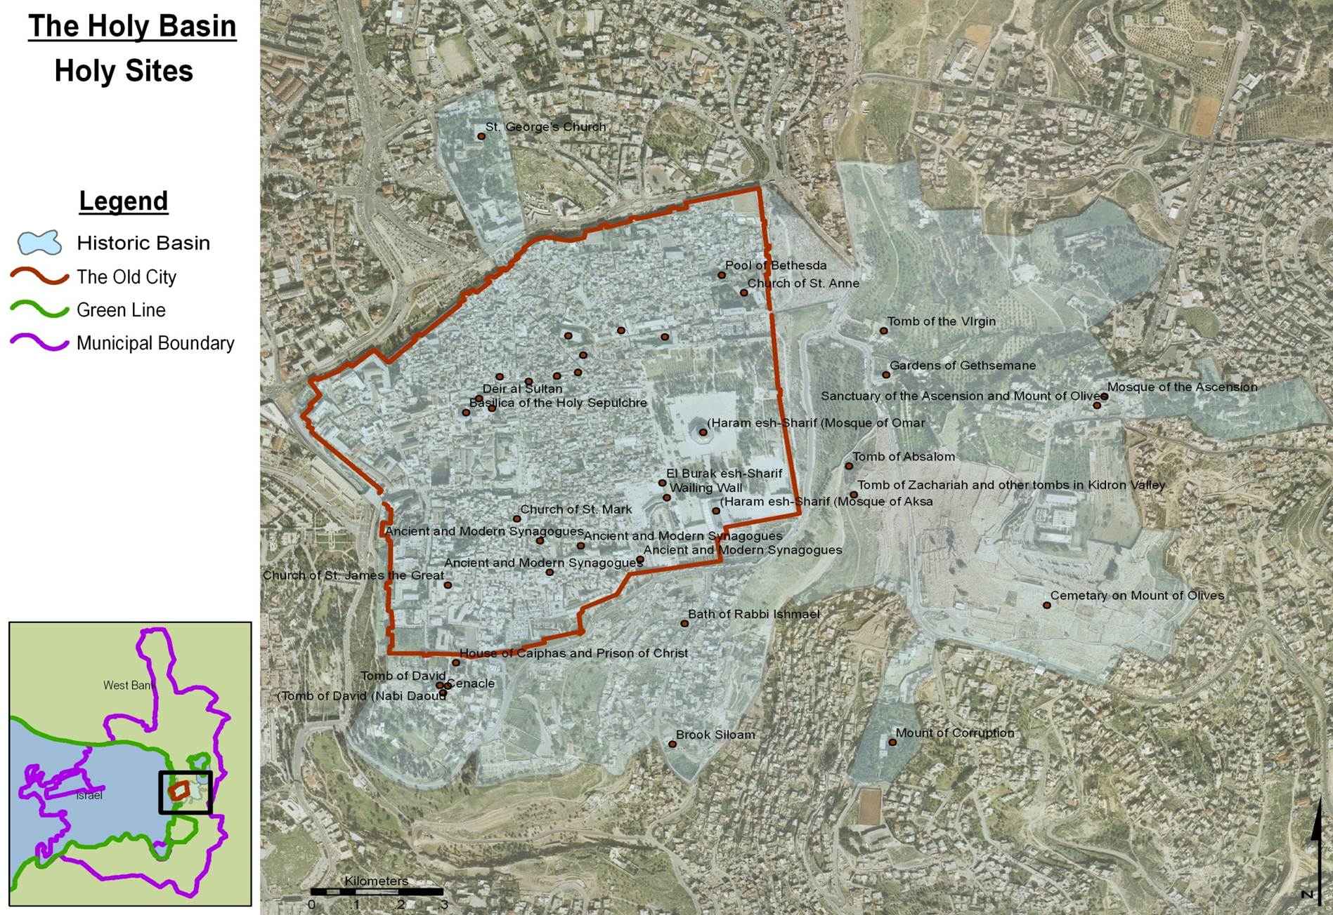
משאים ומתנים
הנשיא האמריקני ביל קלינטון, שאירח את פסגת קמפ דיוויד ביולי 2000, ביקש להתמודד עם סוגיית ירושלים בשלושה מישורים:
• המישור המעשי: ניהול חיי היומיום של תושבי העיר היהודים והערבים.
• המישור הדתי: ניהול המקומות הקדושים.
• המישור הפוליטי-מדיני: חלוקת הריבונות בין ישראל לפלסטין ומתיחת קו הגבול בין ירושלים לאל-קודס.
מרכזיותה של העיר העתיקה – ובראשה הר הבית – בסכסוך, זינקה באחת למוקד הדיונים. התגלגלות הדיון אל שאלת הזכויות ההיסטוריות גלשה עד מהרה להכחשת הזיקה של הצד השני לאתר הר הבית ולירושלים.
הפיסגה ידעה עליות ומורדות ביחס למידת הגמישות שהפגינה ישראל בהצעתה לפיתרון בירושלים. ההצעה הנדיבה ביותר והאחרונה מצד ישראל בקמפּ דייוויד ניתנה בפגישה בין ברק לקלינטון:
הר הבית יהיה בריבונות ישראלית, עם סוג של משמורת פלסטינית ואישור תפילה ליהודים על ההר. בעיר העתיקה ערפאת יקבל ריבונות על הרובע המוסלמי ועל כנסיית הקבר הקדוש. יהיה ניתן להציע לו גם את הרובע הנוצרי, כאשר הריבונות ברובעים היהודי והארמני היא ישראלית. השכונות החיצוניות המוסלמיות יעברו לריבונות פלסטינית, והשכונות הפנימיות המוסלמיות יישארו בריבונות ישראלית ויהיה שם מישטר מיוחד, כשמִנהלות השכונות יקבלו סמכויות מוּניציפּליות מהריבון הישראלי. נבנה פיתרונות תחבורתיים שיאפשרו למוסלמים להגיע מהשכונות החיצוניות לתפילות בהר הבית, בלי לעבור בשטח ריבוני ישראלי.

קלינטון ניסה לרַצוֹת עוד יותר את שני הצדדים בכך שהציע "לחלק" את הר הבית באופן אנכי: המיפלס של קודש הקודשים יישאר בריבונות יהודית (שלא תמומש בפועל אך תמנע חפירות פלסטיניות), והמיפלס העליון של רחבת המסגדים יישאר בריבונות פלסטינית.
העמדה הפלסטינית היתה אחת: השכונות היהודיות במזרח ירושלים יהיו בריבונות ישראל והשכונות הערביות בריבונות פלסטינית, כולל השכונות הקרובות לעיר העתיקה, וכך גם העיר העתיקה עצמה, למַעֵט הרובע היהודי.
הצדדים המשיכו לשאת ולתת גם אחרי כישלון ועידת קמפּ דייוויד. הם התקדמו לפיתרון סוגיית ירושלים ב-25 פגישות שהתקיימו בארץ ובחו"ל. מעניין לציין כי באותה עת חזר והתבהר הוויכוח המהותי לגבי הריבונות בהר הבית: יותר ויותר הובהר כי מטרת כל צד משני הצדדים היא למנוע את הריבונות הזאת מן האחר יותר מאשר להחזיק בה בעצמו.
בשיחה שקיים יוסי ביילין, אז שר הדתות, עם פייסל חוסייני, טען האחרון כי "אם תתרחש רעידת אדמה בעוד כמה שנים והמסגדים בהר הבית ייהרסו, והריבונות תישאר ישראלית, תוכל ישראל לבנות שם את בית המקדש, או לכל הפחות, בשל לחץ ציבורי, למנוע מהערבים להקים שם את המסגדים שחרבו [...]. רק אם הריבונות לא תהיה בידכם תוכלו להסביר לציבור כי אין ברירה אחרת, וכי המסגדים נבנים מחדש על-ידי המדינה הפלסטינית".
מנגד, הרב הראשי לישראל, אליהו בַּקשי דורון, הסביר לשר ביילין שמבחינה דתית חל איסור מוחלט לעלות להר הבית – אסור לבקר ואסור להתפלל; לפיכך אין מקום שבו מותר להיות ומקום שבו אסור להיות. אין גם תועלת בהקמת בית כנסת בהר הבית, כי אם יוקם – אסור יהיה להתפלל בו. אך הרב הדגיש כי ישראל זקוקה לריבונות מדינית בהר הבית, כי אם זו תינתן לפלסטינים – הם יעשו כל שביכולתם כדי למחות את שרידי בית המקדש ולמחוק את זכר שורשינו. הריבונות נדרשת כדי למנוע זאת מהם ולא כדי לעלות להר.
ב-23 בדצמבר 2000 הציע הנשיא קלינטון שבחלוקת העיר "השטחים הערביים הם פלסטיניים והשטחים היהודיים הם ישראליים. עיקרון זה יחול גם על העיר העתיקה". ביחס להר הבית הציע הנשיא: "בנוגע לאל-חראם א-שריף/הר הבית, אני מאמין שהפערים אינם נוגעים לניהול המעשי אלא להיבטים הסמליים של הריבונות ולַדרך שתימצא כדי להבטיח את כיבוד האמונות הדתיות של שני הצדדים". במילים אחרות, הניהול יישאר פלסטיני בלעדי. הכותל המערבי, לעומת זאת, ישאר בריבונות ישראלית.
שני הצדדים קיבלו את הצעות הנשיא מבחינה עקרונית אך הוסיפו להן הסתיגויות. ישראל היתה מוכנה לוותר על ריבונותה הבלעדית בהר בית, אך דרשה להבטיח רצף טריטוריאלי ריבוני ממערב ירושלים דרך הרובע היהודי להר הזיתים. הפלסטינים מצידם סירבו לכלול את מנהרת החשמונאים בריבונות ישראל.
הצדדים הגיעו לסבב השיחות בטאבּה בינואר 2001,. העמדה הפלסטינית היתה זהה בעיקרה למה שהוצג בקמפּ דייוויד. המשלחת הפלסטינית, שכללה את יאסר עבּד רַבּוֹ, סַאאֶבּ עריקאת, חסן עַסְפוּר ואבּוּ עַלָא, הסכימה לריבונות ישראלית על השכונות היהודיות במזרח ירושלים ובתנאי שלא תיפגע הרציפות הפלסטינית. את הר הבית דרשו לריבונות פלסטינית. הם דחו את רעיון המישטר המיוחד באגן ההיסטורי, ודיברו על חלוקת העיר במתכונת של 1.5 רבעים לישראל – היהודי ומחצית הארמני – והשאר לפלסטין.
המשלחת הישראלית בראשות שר החוץ שלמה בן עמי הציגה מפות המשאירות את השכונות היהודיות במזרח העיר בריבונות ישראל. לפי הצעת ישראל, יתקיים מישטר מיוחד באגן ההיסטורי, שמשמעו שמירת הסטטוס קוו הדתי-ניהולי באתרים הקדושים, ומתחתיו ובמסגרתו תחולק הריבונות הפונקציונלית בעיר בעתיקה על-פי הרבעים: הרובע הארמני והיהודי לישראל והמוסלמי והנוצרי לפלסטין.
השיחות הרשמיות על ירושלים חודשו רק בוועידת אנאפוליס, בשנים 2007-2008, בין ראש הממשלה אהוד אולמרט ויו"ר אש"ף והרשות הפלסטינית, מחמוד עבאס. הנשיא הפלסטיני הציג את העמדות המוכרות מקמפּ דייוויד ומטאבּה. הוויתורים הפלסטיניים כללו את סיפוח השכונות היהודיות במזרח ירושלים לישראל, למַעט הר חומה שנבנתה אחרי הסכם אוסלו, והשארת הרובע היהודי וחצי מהרובע הארמני בריבונות ישראל, כמו גם הכותל המערבי. ראש הממשלה הישראלי הציג עמדה הכוללת את כל השכונות היהודיות בריבונות ישראל. אשר לאגן ההיסטורי, הוא הציע ניהול בינלאומי על-ידי ועדה המורכבת מחמש חברות: ישראל, פלסטין, ארצות-הברית, ירדן וערב הסעודית . כך תיאר זאת מאוחר יותר אהוד אולמרט עצמו:
הצעתי פיתרון בירושלים לפיו החלקים היהודיים יהיו בריבונות ישראל והחלקים הערבים בריבונות המדינה הפלסטינית. הדברים נאמרו במפורש במסגרת הצעה רשמית. חשבתי שאפשר למצוא פיתרון באגן הקדוש והוא הוגדר במפה מדויקת, לפיה הוא יהיה מנוהל על-ידי חמש מדינות שישראל בתוכן כשהוא פתוח לכל הדתות והמאמינים.

בעמדות אלה נפרדו השניים ערב מיבצע "עופרת יצוקה" ברצועת עזה נגד החמאס.
בעמדות הרשמיות של ממשלת ישראל הנוכחית ושל קודמתה- ירושלים המאוחדת תישאר בירת ישראל ולא תחולק. ייתכנו שינויים ביחס לשכונות הקצה הערביות של העיר.
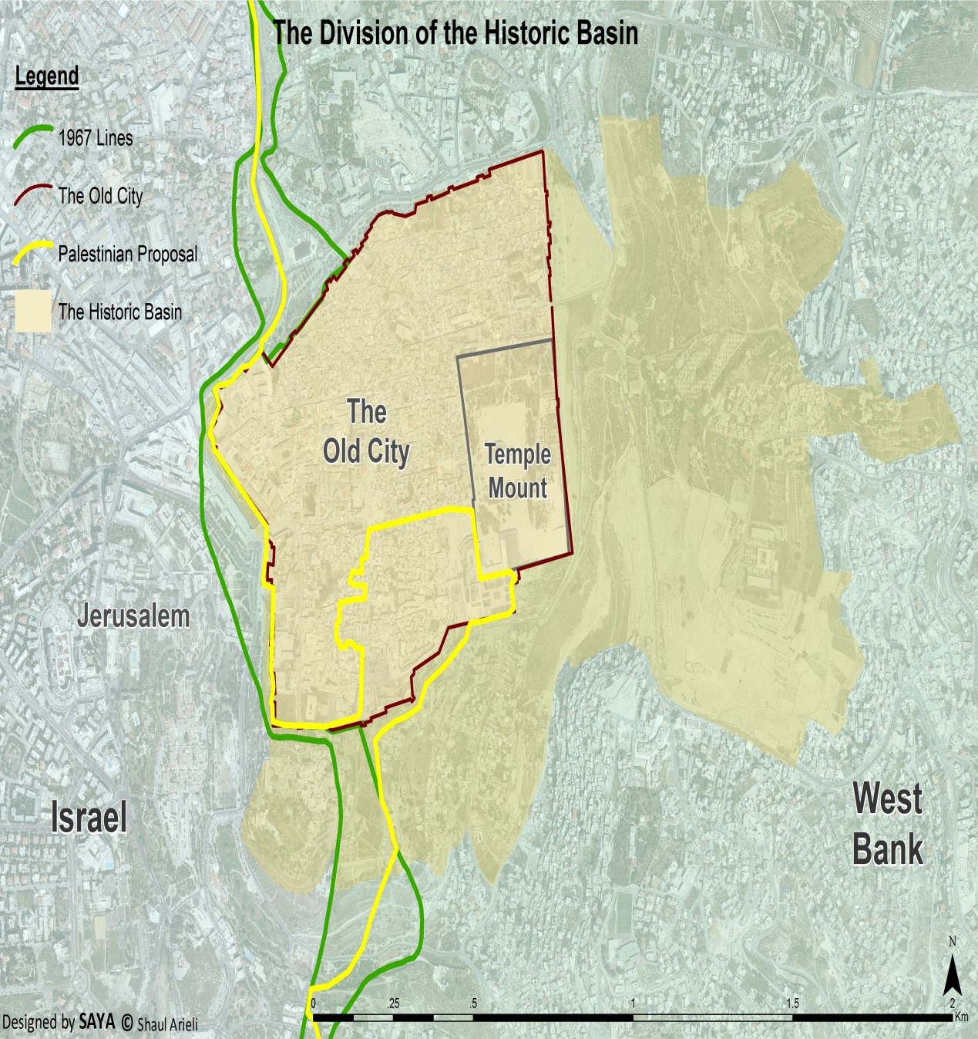
ההצעה
הרציונאל המכונן לכול פיתרון הוא הבטחת חופש הגישה וחופש הפולחן בכול האתרים הקדושים לכל המאמינים.
לא יחול כל שינוי בסטטוס קוו הניהולי של האתר הקדוש כפי שהוא מתקיים היום, למעט אם הצדדים יסכימו על שינויים הכפוף לנוהל שיקבע בהסכם.
ייתכנו שני מודלי יסוד לפתרון סוגיית המקומות הקדושים שרובם ככולם מרוכזים "באגן הקדוש/היסטורי" :
- חלוקת ריבונות ברורה בין הצדדים עם סדורים מיוחדים לגישה ופולחן במקומות הקדושים של הצד השני .
- ניהול משותף ובינלאומי של האזור ללא חלוקת ריבונות.
מודל ראשון:
על-פי המודל המוצע מומלץ שב "אגן ההיסטורי" כל צד ישא בריבונות ביחס לאתרים שבשטח מדינתו, ועם זאת יוקם גוף בינלאומי במטרה לפקח על יישומם של הצדדים את מחויבויותיהם ההדדיות במסגרת ההסכם בכל הנוגע למקומות הקדושים.
הגוף הבינלאומי יתקיים עד שיוחלט אחרת בין הצדדים.
הרכב ומבנה הגוף הבינלאומי:
- נציגי שתי המדינות.
- נציגי המדינות והארגונים הערבים להסכם.
- נציגי המדינות והארגונים החברים בארגון המדינות האסלאמיות.
- נציגי העדות הנוצריות.
- נציגי הזרמים היהודיים.
- הצדדים יוכלו לצרף לנוכחות הרב-לאומית מדינות ו/או ארגונים חברים נוספים, הן אזוריים והן בינלאומיים.
גופי משנה
- מנגנון ליישוב מחלוקות .
- מועצה דתית.
משכנם הקבוע יהיה במתחם הר-הבית / אל-חראם א-שריף או בקרבתו.
מימון
הצדדים להסכם, חברי הגוף הבינ"ל יקימו קרן למימון הפעילות ויגייסו תרומות.
היחסים בין הצדדים להסכם
המנגנון לישוב מחלוקת יכלול את ישראל , פלסטין וראש הגוף הבינלאומי והוא ישמש כפורום הבכיר ביותר לתיאום בין הצדדים.
המנגנון יתכנס באופן שוטף לפחות פעם בחודש. בנוסף, המנגנון יתכנס לדיון מיוחד 48 שעות לאחר שאחד הצדדים או הגוף הבינלאומי הגישו בקשה לכך למזכירות הוועדה.
מועצה דתית מייעצת
- המועצה תייעץ בעניינים הנוגעים להגנה על האתרים הקדושים, לשמירתם ואחזקתם, לרבות שימור מורשת, פעילות ארכיאולוגית, גישה חופשית לקהל המאמינים וביטחון המבקרים. כמו-כן המועצה תבטיח שכל חפירה, כל עבודת תחזוקה וכל פעולת שימור וביצוע תיקונים שייערכו באתרים הקדושים או בסמוך להם ייעשו לאחר היוועצות עימה.
- המועצה תייעץ לכל צד רלוונטי במקרים בהם צורת פולחן של אחת הקהילות הדתיות תפורש על-ידי הקהילה האחרת כפוגעת בקדושתו של אתר הקדוש לה או בזכויות של קהל מאמינים אחר. בנוסף, תיקח המועצה חלק במציאת מסגרות פעולה שתאפשרנה לנהל טקסים באתרים קדושים בחגים ספציפיים, כמו גם עליות לרגל ותהלוכות, מהאתרים הקדושים ואליהם.
- המועצה תיידע את הצדדים לגבי פעילויות דתיות, חגים וחגיגות שייערכו בעיר העתיקה אשר עשויים להשפיע על אזורים סמוכים לה, ועל פעולות שיש לבצע במטרה להבטיח את השמירה על הסדר הציבורי ואת ההגנה על הזכויות הדתיות.
- המועצה תייעץ לכוחות המשטרה ולכוחות הביטחון בכל הנוגע לפעילותם בעיר העתיקה בכלל ולפעילותם באתרים הקדושים בפרט.
- המועצה תפעל לבנייתם של אמון וסובלנות בין המאמינים הדתיים, למניעתה של הקצנה וליצירת יחס של כבוד בין שלוש האמונות המונותיאיסטיות במטרה להפוך את האגן ההיסטורי למקור השראה ולסמל של דו-קיום דתי, מקור אמונה ומרכז רוחני. לשם כך תבסס המועצה יחסים קרובים עם הצדדים, תקיים דיאלוגים עם הקהילות הדתיות השונות ותשאף ליישב מחלוקות בעלות אופי דתי. המועצה תשים לב במיוחד לבניית דו-קיום בין תושבי האגן ההיסטורי המשתייכים לקהילות הדתיות השונות וליישוב מחלוקות ביניהם.
- כל צד ימנה עשרה חברים למועצה. חבר נוסף במועצה , שלושה חברים נוספים ימונו על-ידי אונסק"ו.
- החברות במועצה תימשך חמש שנים. מדי שנתיים וחצי תערך רוטציה בתפקידי יו"ר המועצה והמנכ"ל שלה.
- על המלצות המועצה לקבל אישורם של לא פחות מ-80% מחברי המועצה, לרבות הסכמתו של נציגי אונסק"ו במועצה.
- הצדדים יחלו בהקמת המועצה עם החתימה על ההסכם. שלב ההכנה לא יימשך מעבר ל-12 חודשים מיום אישורם של המוסדות הרלוונטיים של הצדדים את ההסכם.
זכויות מיוחדות וחסינות
- נציגי הגוף הבינלאומי ועובדיו יהיו זכאים לזכויות מיוחדות ולחסינות כפי שתפורטנה בהסכם .
- נציגי הגוף הבינלאומי ועובדיו יהנו מחופש תנועה בשטחי הטריטוריה של הצדדים, באופן שיאפשר להם לבצע את עבודתם במסגרת ההסכם ובהתאם לנוהגים שיגובשו על-ידי ראש הארגון בשיתוף פעולה עם הצדדים.

מודל שני:
על-פי המודל המוצע מומלץ שלא לחלק את הריבונות ב"אגן ההיסטורי" בין הבירה הישראלית במערב והבירה הפלסטינית במזרח . במקום זאת, יש להפכו ליישות ייחודית בשליטה ובניהול בינלאומיים הממוקם בין שתי מדינות ריבוניות ובו מעברי גבול, מעברי בידוק ונהלים ייחודיים.
הגוף הבינלאומי ישא באחריות לניהולו ואבטחתו של השטח בכלל ובכל הנוגע למקומות הקדושים בפרט בתאום עם הצדדים.
הרכב ומבנה הגוף הבינלאומי
- הגוף האחראי והנושא באחריות לבצוע יכלול את נציגי שתי המדינות, ישראל ופלסטין, ועוד מספר אי זוגי של מדינות נוספות מהעולם האיסלמי והעולם הנוצרי. למעט ישראל ופלסטין, החברות של המדינות הנוספות תיקצב בזמן.
- תוקם ועדה מייעצת לגוף האחראי שתכלול:
- נציגי המדינות והארגונים הערבים להסכם.
- את נציגי המדינות והארגונים החברים בארגון המדינות האסלאמיות.
- את נציגי העדות הנוצריות.
- הצדדים יוכלו לצרף לנוכחות הרב-לאומית מדינות ו/או ארגונים חברים נוספים, הן אזוריים והן בינלאומיים.
- מנגנון ליישוב מחלוקות
- מועצה דתית מייעצת.
הגוף הבינלאומי יישא באחריות ובתפקידים הבאים:
- יפקח, יוודא ויסייע ביישום ההסכם.
- ינהל את כל הסמכויות בשטח (מחוק וסדר ועד חינוך וביוב ובכלל)
- יבטיח את הביטחון באגן ההיסטורי ואת שימורו.
- יפתור כל בעיה המתעוררת באגן ההיסטורי.
- יבטיח שלא תיערך אף חפירה או בנייה באגן ההיסטורי אלא אם הוסכם הדבר בין שני הצדדים.
- יבטיח את ביצועם של תחזוקה שוטפת ותיקוני חירום במקומות הקדושים שלא יסתרו את
- ההסכם בין הצדדים.
- יאפשר קיומו של פולחן דתי וישמור על צניעות המקומות הקדושים תוך הבטחת גישת
- המבקרים לאתר, כל עוד תואם הדבר את הנוהגים הדתיים הקיימים .
מנגנון ליישוב מחלוקת- כמו במודל ראשון
מועצה דתית מייעצת- כמו במודל הראשון.
הוצאות ומימון
המדינות החברות בגוף, האו"ם, ארגון המדינות האסלאמיות ישאו בהוצאות
המימון של הגוף הבינלאומי.
שפת העבודה של הגוף הבינלאומי תהיה השפה האנגלית.
זכויות מיוחדות וחסינות
- נציגי הגוף הבינלאומי ועובדיו יהיו זכאים לזכויות מיוחדות ולחסינות כפי שתפורטנה בהסכם .
- נציגי הגוף הבינלאומי ועובדיו יהנו מחופש תנועה בשטחי הטריטוריה של הצדדים, באופן שיאפשר להם לבצע את עבודתם במסגרת ההסכם ובהתאם לנוהגים שיגובשו על-ידי ראש הארגון בשיתוף פעולה עם הצדדים.
המלצתי- המודל השני.

